Проект на тему: «Наш любимый край родной».
Вид проекта: информационно-творческий, среднесрочный. Поисково-познавательный
Участники проекта: воспитатели, дети 5-7 лет, родители.
Актуальность: Патриотическое воспитание является актуальной проблемой воспитания подрастающего поколения. Ребёнок не рождается патриотом, он им становится. Патриотизм – это любовь к своей семье, родному краю, своей стране, чувство гордости и ответственности за родную страну, желание быть частью великой страны. Воспитание патриотизма — это не простой и непрерывный процесс, многое зависит от окружения ребёнка, от того, что закладывается в сознание ребёнка с самого детства. Не каждый родитель считает необходимым рассказывать своему ребёнку о родной стране, своих предках, наивно думая, что маленький ребёнок ни чего в этом не понимает. Поэтому очень важна роль дошкольного образования в воспитании патриотизма у детей, так как именно в дошкольном возрасте формируются нравственные качества человека.
Цель проекта: формирование патриотических чувств у дошкольников, создание условий для развития познавательных и творческих способностей в процессе реализации проекта.
Задачи:
1. Уточнить и расширить представления детей о достопримечательностях своего города и его исторических памятниках.
2.иСистематизировать знания о названии улиц, достопримечательностях города.
3. Расширить кругозор дошкольников посредством знакомства с достопримечательностями города.
4. Дать понятие о том, что такое герб, объяснить символику герба города Балашова.
5. Активизировать и расширить словарный запас дошкольников.
6. Проводить работу с родителями, привлекая их к патриотическому воспитанию в семье.
Этапы проекта:
Подготовительный этап: определение актуальности темы, предложение идеи детям о предстоящем проекте, формулировка проблемы, обозначение цели и задач, обзор методической литературы, поиск пособий для детей, определение предполагаемых результатов проекта.
Основной этап: реализация проекта в различных формах, методах и приемах совместной взросло-детской деятельности. Изготовление пособий, оформление развивающей среды группы. Индивидуальные беседы с родителями.
Заключительный этап: организация фотовыставки продуктов художественной деятельности изготовленных совместно родителями с детьми. Оформление альбома «Мой родной город». Вручение родителям маршрута выходного дня «Мой любимый город Балашов». Посещение музея с совместно с родителями.
Предполагаемый результат:
-дети могут рассказать о городе Балашове, назвать улицу, на которой живут;
-дети знают, что Российская Федерация (Россия) — огромная страна; что Балашов — город России, имеют представление о флаге, гербе, достопримечательностях города.
- дети имеют представления о Российской армии.
-знают традиции родного народа, символику России, историю малой родины.
Необходимый материал:
- методическая литература,
- художественная литература для чтения: М. Матусовский «С чего начинается Родина?», пословицы и поговорки о Родине, стихи о Балашове Н.А. Морозова и т.д.
- наглядный материал (иллюстрации, фотографии),
- изобразительный материал для продуктивной деятельности,
- дидактические игры.
Итоговое мероприятие: посещение краеведческого музея совместно с родителями.
Результат проектной деятельности:
-обогащение знаний и представлений детей о родном городе;
-развитие диалогической и связной речи;
-развитие познавательного интереса у детей, любознательности, коммуникативных навыков;
-вовлечение родителей в жизнь детского сада.

Реализация проекта с детей:
Рассматривание иллюстраций с изображением природы различных уголков нашей Родины. Рассматривание иллюстраций, фотографий города Балашова. Рассматривание иллюстраций с достопримечательностями города Балашова.
Беседы на тему: «Россия - моя Родина»; «Моя Малая Родина» - город Балашов; о символике города Балашова (герб, флаг); о реке Хопер; достопримечательности нашего города.
Чтение художественной литературы: стихотворения М. Матусовского «С чего начинается Родина?»; стихов о Балашове; пословиц о Родине; заучивание стихотворений: «Родина» Прокофьев, «Наша страна» Е. И. Соколов.
Художественно творчество: рисование «Герб - Балашова»; лепка «Символ Балашова»; аппликация «Российского флага».
Дидактические игры : «Букет красивых слов»; «Продолжи предложение»; «Где я живу?»
Посещение краеведческого музея г. Балашова, где дети познакомились с птицами и животными родного края.
Прослушивание гимна РФ.
Реализация проекта с родителями:
Консультации : «Принципы патриотического воспитания дошкольников; «Особенности патриотического воспитания детей дошкольного».
Выставка рисунков: «Балашов, глазами детей».
Оформление альбома «Мой родной город».

Маршрут выходного дня для родителей «Мой любимый город Балашов».
Оформление фотовыставки : по памятным местам.
Посещение краеведческого музея.
Экскурсия по родному Балашову.

Литература:
1. Алешина Н.В. Ознакомление дошкольников с окружающим и социальной действительностью. –М.:ЦГЛ,2005
2.Алешина Н.В. Патриотическое воспитание дошкольников.М:ЦГЛ,2005.
3.Алешина Н.В. Знакомство дошкольников с родным городом и страной (патриотическое воспитание).-М.:УЦ «Перспектива»,2011.
4.Горькова Л.Г., Обухова Л.А. Сценарии занятий по комплексному развитию дошкольников.-М.:ВАКО,2005.
5.Как научить детей любить Родину: Руководство для воспитателей и учителей / Авторы-составители: Антонов Ю.Е., Левина Л.В., Розова О.В., Щербакова И.А. – М.: АРКТИ, 2003.
6.Комарова Н.Г., Грибова Л.Ф. Мир, в котором я живу. Методическое пособие по ознакомлению детей 3-7 лет с окружающим миром. -М.: ТЦ Сфера, 2005.
7.Маханёва М.Д «Нравственно - патриотическое воспитание дошкольников».
8.Беседы с родителями о нравственном воспитании дошкольника: Кн. для воспитателя дет. сада.-М.:Просвещение.1987.

Отчет по проекту.
- Аппликация «Российского флага».
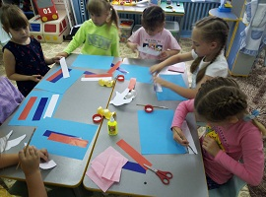
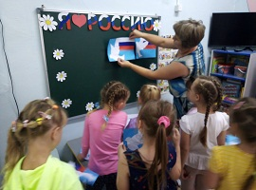
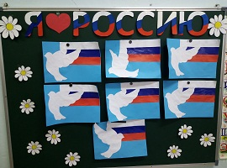

- Лепка «Символ Балашова»
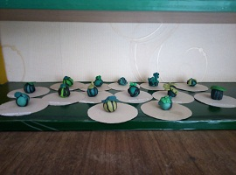
- Рисование «Герб - Балашова»
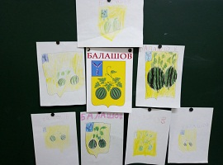
- Выставка рисунков: «Балашов, глазами детей»

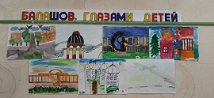

- Маршрут выходного дня для родителей «Мой любимый город Балашов».
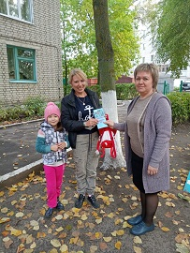
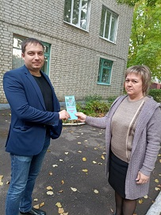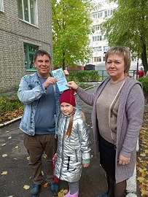
- Оформление фотовыставки : по памятным местам.

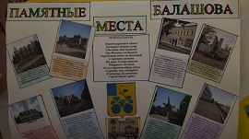

- Посещение краеведческого музея г. Балашова
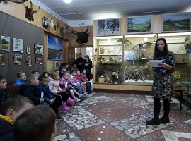

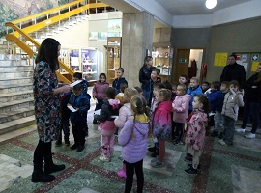

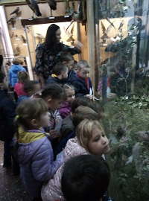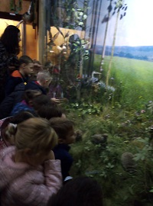
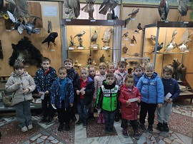

- Экскурсия по родному Балашову



